Práctica 1: Modelo vehículo diferencial

1.- Simulación del modelo de un vehículo diferencial en Simulink
El esquema final del sistema es el siguiente:
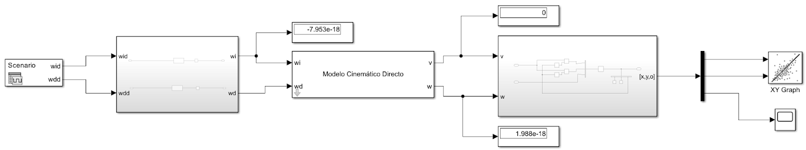

Entremos en cada parte para verlo con más detenimiento. Primero veamos el generador de señales con el que definimos la trayectoria que queremos que siga nuestro vehículo.
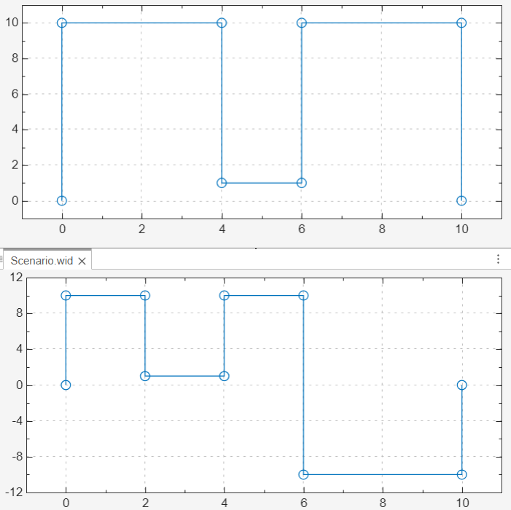

Con estas dos señales definimos la rotación de cada una de las ruedas para que el robot siga una trayectoria primero recta, luego un giro a la izquierda, luego uno a la derecha y por último gira con velocidad lineal cero sobre su mismo eje.
A continuación tenemos la función de transferencia del motor de cada una de las ruedas:
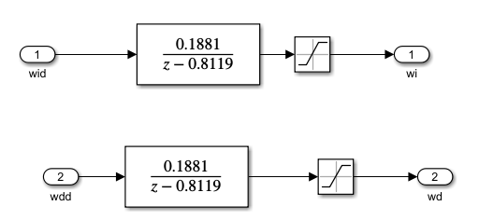

Esta función de transferencia discreta define el comportamiento del motor en un tiempo de muestreo de 0.025 segundos.
Después tenemos el “Modelo Cinemático Directo” con el que definimos las velocidades lineales y angulares a partir de las velocidades angulares de las ruedas.
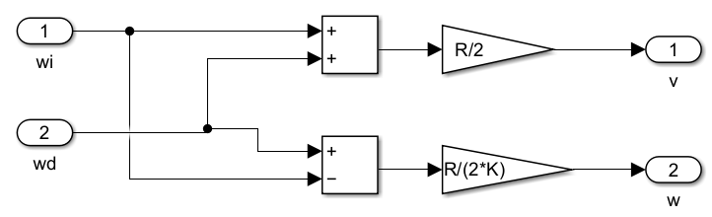

Las variables R y K las definimos en la máscara de este subsistema.
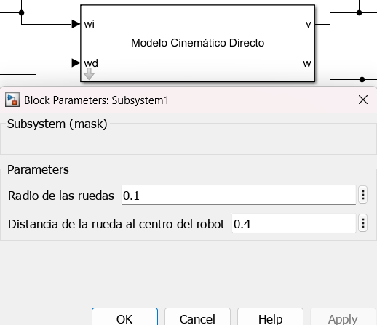

Ahora llegamos a la odometría, donde calculamos, según la distancia que recorremos, la posición y orientación del robot.
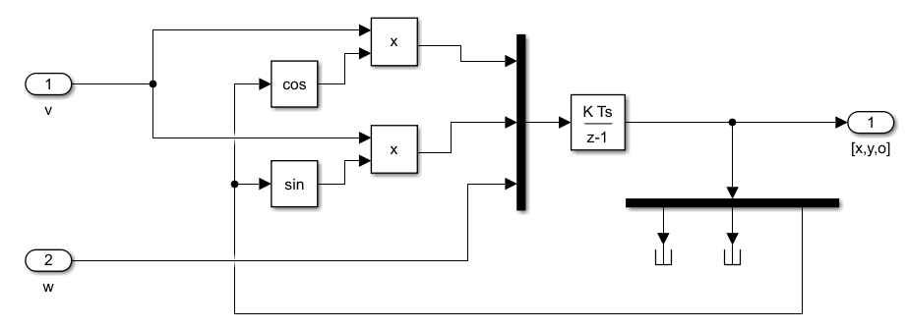

Por último, sacamos la posición (x,y) y la representamos para observar los movimientos de nuestro robot.
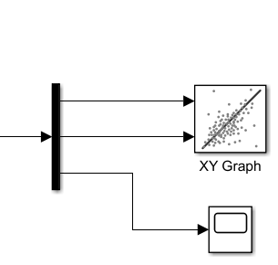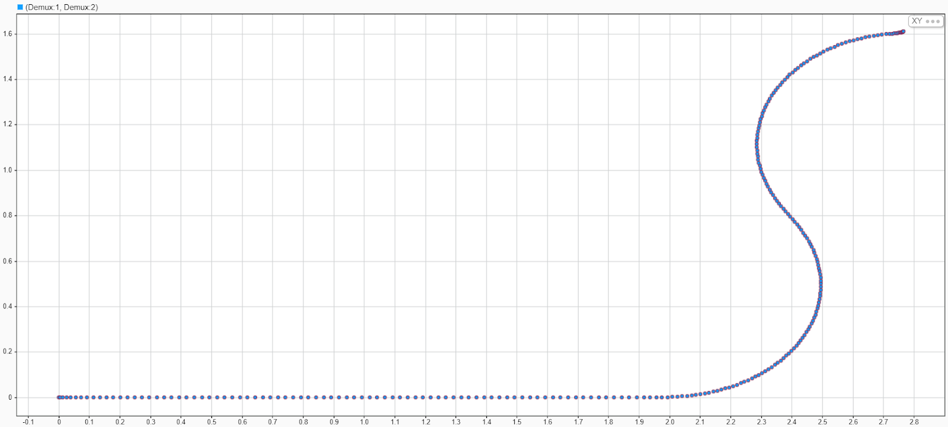

También podemos sacar la orientación:
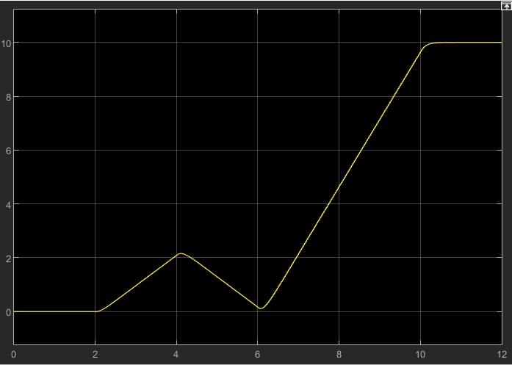

2.- Simulación de un vehículo diferencial en Matlab
Ahora vamos a simular el mismo robot móvil que hemos hecho en Simulink, a diferencia de que lo vamos a hacer en código en Matlab.
Primero, inicializamos las variables para realizar los cálculos, y definimos las velocidades angulares deseadas de cada una de las ruedas.
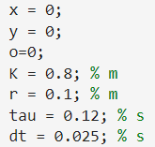
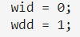

Luego calculamos la función de transferencia de la Planta del sistema, el motor,en tiempo discreto con un tiempo de muestreo de 0.025 segundos y obtenemos las velocidades angulares reales de las ruedas.
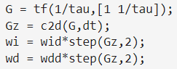

Debemos comprobar que ninguna rueda gire más allá de su límite de velocidad.
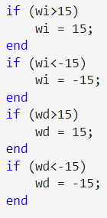

A continuación calculamos el Modelo Cinemático Directo del robot y obtenemos sus velocidades lineal y angular.
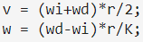

Por último, calculamos los desplazamientos angulares y lineales que se han producido y los utilizamos para calcular la posición y la orientación del robot en el plano. Con el bucle for hacemos la simulación del avance del robot.
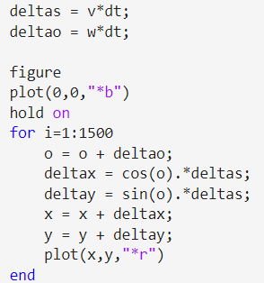

La simulación queda de la siguiente manera:
